**Übung 2: Datensatz aufräumen und die mittlere Wüchsigkeit berechnen**

1. Leere Einträge entfernen (e.g. 1650-1750) -> clean table
   1. Baumalter = ANZAHL(alle Jahrringbreiten eines Baumes)
   2. Mittlere Wüchsigkeit Gesamt = MITTELWERT(alle Jahrringbreiten eines Baumes)
   3. Mittlere Wüchsigkeit 1961-2018 = MITTELWERT(Jahrringbreiten eines Baumes ab 1961)

**Übung 3a: Berechnung Standortmittelkurve und Belegungsdichte**

1. Erzeugen von “n” in Spalte B und “dhl” in Spalte C für die Bestandsdichte und die mittlere Wüchsigkeit
   1. N = ANZAHL(die Jahrringe aller Bäume in einem Jahr)
   2. Dhl = MITTELWERT(die Jahrringe aller Bäume in einem Jahr)

n = Belegungsdichte

dhl = Mittelwert der Jahrringbreiten eines Baumes pro Jahr

**Übung 3b: Darstellung der Baummittelkurve Standortmittelkurve und Belegungsdichte**

1. Liniendiagramm erstellen
   1. Daten auswählen (n, DHL, Jahrringbreiten von Einzelbäumen)
   2. Jahre als Horizontale Achsenbeschriftung auswählen
   3. Achsen beschriften

Güte von Mittelkurven:

- Signalstärkeparameter NET (NET < 0,8 -> gute Werte)

- Gleichläufigkeit GLK = Liefert in Prozent den Anteil der Jahre, in denen

zwei Wuchskurven gleichsinnig verlaufen

-Korrelation CC (Interseries Correlation oder Cross Correlation)

-Mittlere Sensitivität MS (Mean Sensitivity)

-Expressed Population Signal EPS

Homogenitätsanalyse: Analyse zur Prüfung, wie gut eine SMK das Wachstum eines Bestandes repräsentiert. Oder: Methode zur Ermittlung von Bäumen, die nicht zum Kollektiv passen.

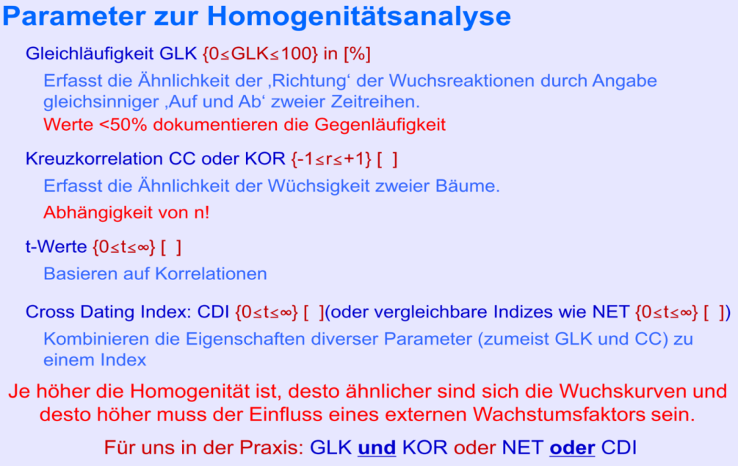

**Übung 4a: Standort dre27 (QUPE, NWZ Wiegelskammer, NRW) ist auf Homogenität zu testen und Bäume mit nicht homogenem Wuchsverlauf sind zu benennen**

1. Tabelle „dre27“ bereinigen
2. Formeltabelle „KOR_GLK_NET-1870-2020“ oder „HGA-1650-2020-xlsx“ auswählen und die Daten aus dre27 in das 2. Und 3. Tabellenblatt einfügen (teilweise fehlende Bezugsquellen ÜBERPRÜFEN und weiter mit der Auswertung beschäftigen bzw. die Interpretation der Testergebnisse)

Indexierungen dienen der Eliminierung (oder zumindest der Unterdrückung) unerwünschter Trends

Wie wird indexiert?

Indem die gesuchte Information als (absolute o. prozentuale) Abweichung der Roh-Messwerte gegen eine Ausgleichsfunktion (Filter) berechnet wird.

Wie kann das Rauschen in eine mathematische Funktion gebracht werden?

Warum wird indexiert?

Um nicht erwünschte Anteile, z.B. den Alterstrend, aus den Daten zu entfernen.

Trennung des Signals vom Rauschen der Daten Dendrostatistik Jahrringanalytik

Wann wird indexiert?

Auf der Basis von BMK vor der Bildung von SMK oder regionaler Mittel

Gleitfilter auch bezeichnet als: Gleitmittel o. gleitendes arithmetische Mittel Ist ein sogenannter Tiefpassfilter, d.h. alle längerfristigen Wellenlängen werden unterdrückt – dient auch zur Glättung des Ausgangskurve. Dazu werden die Datenpunkte durch das arithmetische Mittel der Nachbarpunkte (oder einer gewichteten Form davon) ersetzt.

**Übung 5: Vergleiche für Standort dre26 (FASY, Wiegelskammer/NLP Eifel) Residuen und Quotienten bei einer Indexierung der JRB-Serien nach dem 5-jährigen gewichteten gleitenden Mittel.**

1. Jahrringbreiten aus „dre26_clean“ kopieren und in “5-gew_Res-Rat_1650-2020.xls“ unter Data-Input einfügen
2. Letztes Tabellenblatt nutzen um das 5 jährige gewichtete Gleitmittel zu bekommen
3. Daten in Diagramm einspeisen (Input und 5Jahr. Filter)
4. Visueller Vergleich der beiden Diagramme -> 5 Jahresfilter sichtbar
5. Residuen und Quotienten vergleich interpretation?

Filtertypen:

Tiefpassfilter

Tiefpassfilter glätten die Daten/Kurven, ohne dabei die niedrigen (nennenswert) zu dämpfen.

In der Jahrringanalyse liefern sie Trendverläufe zu einer Zuwachsreihe.

Hochpassfilter

Hochpassfilter dämpfen dagegen gerade die niedrigen (bis mittleren Frequenzen.

Sie werden in der Jahrringanalyse eingesetzt, um Langzeittrends, wie z.B. den Alterstrend, aus einer Zuwachsreihe zu beseitigen und mittelfristige Schwankungen mehr oder weniger zu unterdrücken.

Einen Hochpassfilter erhält man leicht aus der Komplementierung eines Tiefpassfilters, d.h. durch Berechnung von Differenzen oder Quotienten zwischen ursprünglicher (Rohwertdaten) und tiefpassgefilteter Reihe (Filterkurve).

Bandpassfilter

Werden Frequenzen zu beiden Seiten eines Frequenzbereiches gedämpft, so spricht man von Bandpassfiltern. Am Einfachsten können sie durch Kombination geeigneter Tief-und Hochpassfilter erstellt werden.

**Übung 6: Vergleiche nun zusätzlich für Standort dre26 (FASY, Wiegelskammer/NLP Eifel) Residuen und Quotienten zur Indexierung nach dem 25-jährigen gewichteten gleitenden Mittel.**

1. Jahrringbreiten aus „dre26_clean“ kopieren und in “25-gew_Res-Rat.xls“ unter Data-Input einfügen (leere Einträge 1650 etc. aus Formeldatei entfernen)
2. Letztes Tabellenblatt nutzen um das 25 jährige gewichtete Gleitmittel zu bekommen
3. Daten in Diagramm einspeisen (Input und 5Jahr. Filter)
4. Visueller Vergleich der beiden Diagramme -> 25 Jahresfilter sichtbar

Indexierungenstypen

2 grundlegende Ansätze:

deterministisch - nach physikalischen, mathematischen oder biochemischen Gesetzmäßigkeiten z.B.: nach Hugershoff oder Baillie/Pilcher

stochastisch - In Abhängigkeit von den Gegebenheiten des Datensatzes/ Baumbestandes z.B.: Gleitmittel, Splines, Regional Curves RC

2 grundlegende Anwendungen:

Residuen - erhält die Grundeinheit [mm], lässt Rückschlüsse auf Wachstum zu

Quotienten - berücksichtigt Anomalien unterschiedlicher Wuchsphasen Indexwerte – keine Rückschlüsse auf Wachstum

**Übung 7: Bereite die Tagesmitteltemperaturen der DWD-Station 1639 (Giessen-Wettenberg) so auf, dass sie für den Einsatz in dendroklimatologischen Analysen brauchbar sind.**

**-Umrechnung in Kelvin**

**-Monatsdaten vom April des Vorjahres bis Oktober**

**-Saisonale und jährliche Daten**

Führe die Berechnungen in „1639-Giessen-TMPmean.xls“ so durch, dass alle Werte eines Jahres (K=C+273,15) in einer Zeile stehen, wobei die:

* Spalten B-J die Vorjahresdaten,
* Spalten K-T die aktuellen
* Spalten U-Z die Jahreszeiten (JJAv, SONv, DJF, MAM, JJA , SON) und
* Spalten AA-AE die Jahresdaten (MJJA, VEGv, VEG, HYD, JAHR) enthalten.

1. Für die Umrechnung in Calvin steht die Formeldatei „Celsius zu Kelvin.xls“ bereit
2. Keine Ahnung mehr wie der Burkhart die DWD-Daten so aufbereitet hat wie in „Kli-1639_Gi-Wettenberg“

Klimadaten:

Quelle: <http://www.dwd.de/DE/klimaumwelt/cdc/cdc_node.html>

Stationsnummer in „DWD_Stationen.txt“ heraussuchen und da im webportal suchen und herunterladen

**Übung 8: Stelle für die DWD-Station 1639 (Giessen-Wettenberg) die Temperaturentwicklung von 1900 bis heute im Vergleich zur Klimanormalperiode dar und vergleiche die Jahres- mit den Sommermitteln.**

Wann stieg die Temperatur stärker?

Lösungsweg:

Nutze die Datei „Daten Ü08.xls“

* + - berechne zunächst die Mitteltemperatur von 1961-1990,
    - berechne dann die Anomalien in Spalten AF folgende für JJA und Jahr
    - erstelle Balkendiagramm zu den Anomalien von 1990-2020
    - ermittele die Steigungen der Trendgeraden.

1. Keine Ahnung wie die Berechnungen zustande kommen, aus Folien nicht reproduzierbar

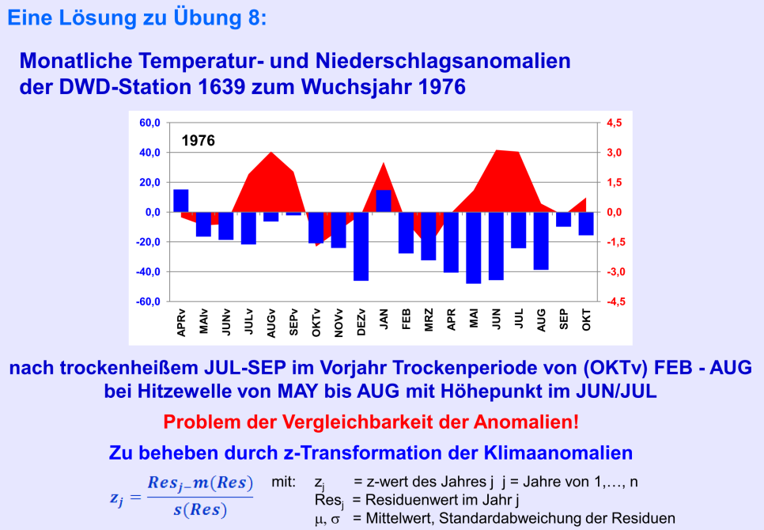

**Übung 9:** **Erstelle für Standort dhl01 einen Cropperplot und benenne die Jahre mit den stärksten negativen Weiserwerten.**

**TIP:**

Nutze die Formeldatei „Cropper-Cjz_2020.xlsx“ und füge die Daten der Jahrringbreitendatei (hier: dhl01.xls, Spalten B-U) in die Input-Arbeitsmappe der Formeldatei ein.

1. Dhl01 cleanen und die daten in die Cropper-cjz.xlsx bei data input eingeben

Positive Weiserwerte geben Aufschluss über die optimalen Wuchsbedingungen.

Negative Weiserwerte weisen auf eine Störung des Wachstums durch einen (zumindest) Wachstumsfaktor hin.

Negativste Weiserwerte: 1988, 1915, 1976, 1902, 1942, 1983

Positivste Weiserwerte: 1931, 1946, 1924, 1981

Ereignisjahr: Ein Jahrring wird als Ereignisjahr (event year) bezeichnet, wenn er „ein leicht erkennbares Merkmal innerhalb einer einzelnen Jahrringabfolge darstellt“.

Wieserjahr: Ein Jahr (Jahrring) wird als Weiserjahr (pointer year) bezeichnet, wenn dieses Jahr/JR in einer Mindestzahl an Bäumen eines Kollektivs, d.h. oberhalb eines zuvor festgelegten Schwellenwertes, ein (gleichgerichtetes) Ereignisjahr ist.

Schwellenwerte sind abhängig von untersuchtem Baumbestand und der Fragestellung – in der Literatur häufig auf 40% angesetzt.

Weiserjahre werden Weiserwerte benannt, wenn sie aus Chronologien (zur Jahrringbreite) rechnerisch abgeleitet wurden.

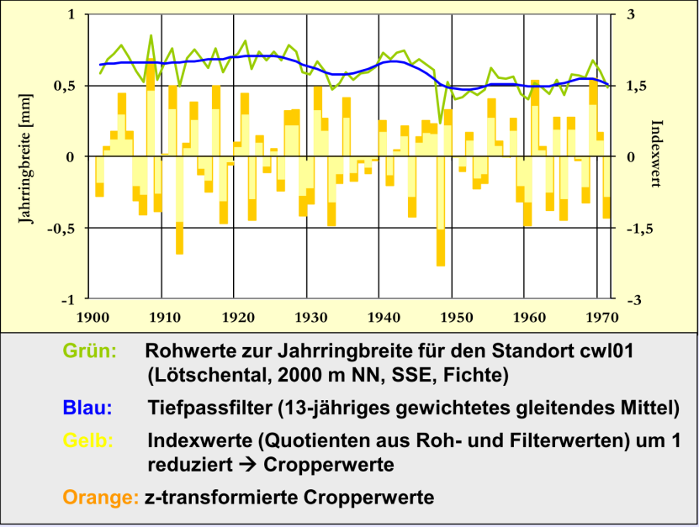

**Übung 10: Stelle für das Wuchsjahr 1976 die monatlichen Anomalien der Mitteltemperatur und des Niederschlages der DWD-Station 1639 (Giessen-Wettenberg) in einem Diagramm dar.**

* **Nutze dabei als Referenzperiode die Klimanormalperiode (1961-1990)**

Lösungsweg:

Nutze die Datei „Daten Ü10.xls“

* berechne zunächst die Mitteltemperatur von 1961-1990,
* berechne dann die Anomalien in Spalten AF folgende für JJA und Jahr
* erstelle Balkendiagramm zu den Anomalien von 1990-2020
* ermittele die Steigungen der Trendgeraden

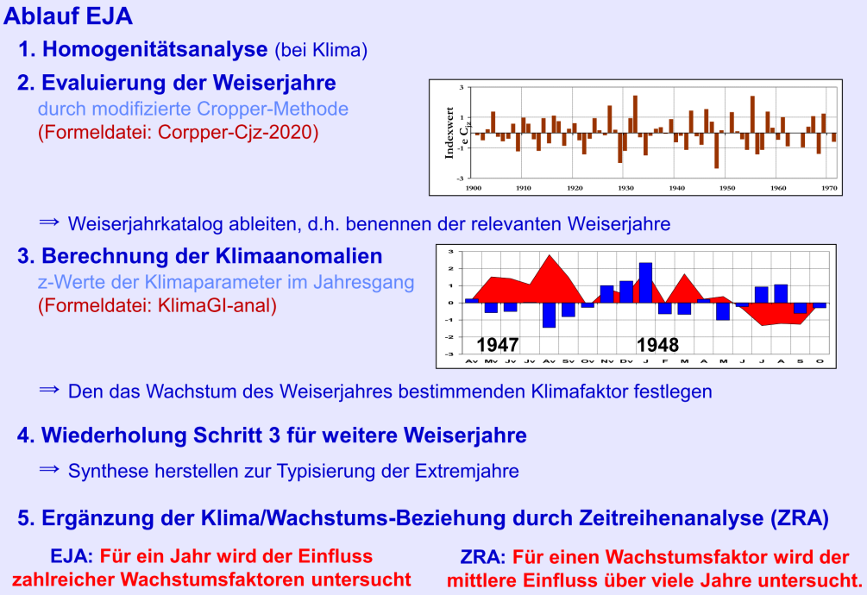

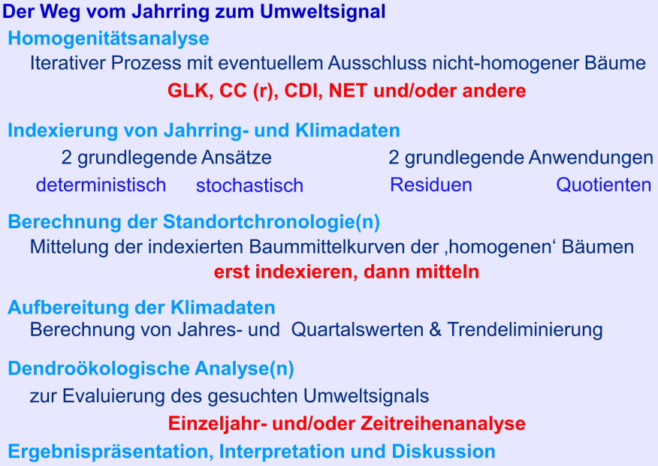

**Übung 11: Welche Daten müssen dazu wie aufbereitet werden, wenn ich untersuchen will, wie stark die Vorjahres-Julitemperaturen zu den Jahrringbreiten der Eichen im Uniwald-Marburg (Standort dhl01) korrelieren?**

Tipps:

benötigte Datensätze:

* + - Jahrringdaten, SMK (hier: dhl01)
    - monatlich aufgelöste Klimadaten einer Referenzstation, analog aufbereitet (hier: Kli-1639_Gi-Wettenberg)

Vorgehensweise:

* + - Tabelle mit zeitsynchroner Gegenüberstellung von Klima- und JR-Daten
    - Berechnung mit EXCEL-Formel: KORREL(Zellbereich Klima; Zellbereich JRB) hochfrequent indexiert

**Welche Arbeiten sind für einen Vergleich mit Daten eines anderen Standortes erforderlich, z.B. den Buchen von dhl02?**

**Welcher Monat übt die stärkste Korrelation auf die JRB aus?**

Befund:

Es sind viele Korrelationsberechnungen erforderlich:

* + - Zahl Korrelationen = (Anzahl der Klimaparameter)  (Anzahl der Standorte)

->Systematisierung der Berechnungen: KOR_clim.xlsx

1. Daten aus UWM_clean und Kli_1639Gi_wettenberg in Formal „KOR_Clim-1870-2020“ einfügen

**Übung 12: Darstellung der korrelativen Zusammenhänge zwischen Temperatur und Jahrringbreitenwachstum von Eichen und Buchen im Uniwald Marburg.**

**Wo und wann gibt es die stärksten Korrelationen?**

Tipps:

benötigte Datensätze:

* + - Jahrringdaten, SMK (hier: dhl01 & dhl02)
    - monatlich aufgelöste Klimadaten einer Referenzstation, analog aufbereitet (hier: Kli-1639_Gi-Wettenberg)

**Übung 13: Darstellung der korrelativen Zusammenhänge zwischen Temperatur und Niederschlag gegenüber den Jahrringbreiten von Eichen und Buchen im Uniwald Marburg.**

**Wo und wann gibt es die stärksten Korrelationen?**

Tipps:

benötigte Datensätze:

* + - Jahrringdaten, SMK (hier: UWM-TRW-SMC)
    - monatlich aufgelöste Klimadaten einer Referenzstation, analog aufbereitet (hier: Kli-index_1639-Gi-Wettenberg)

